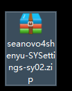

首页：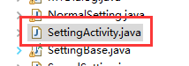
由于是在原项目上改的，有的图片、代码是以前的，没有删掉。
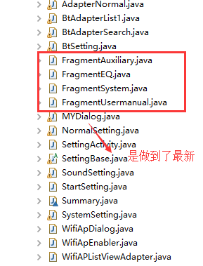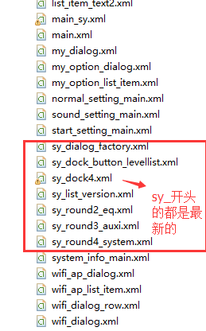

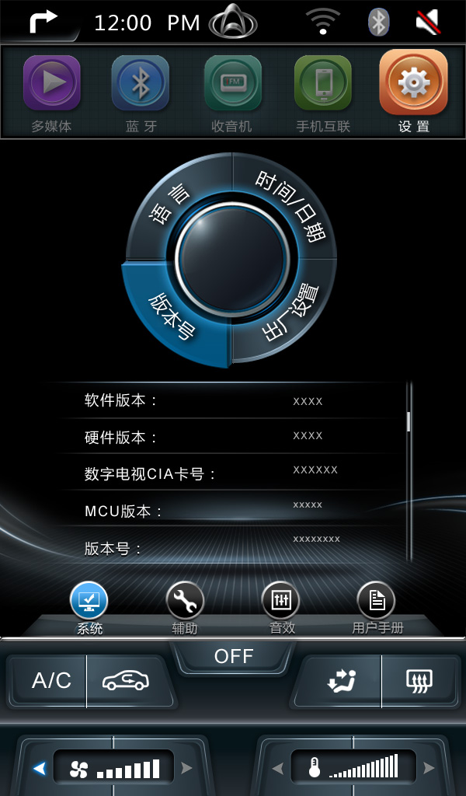
1、首先声明了底部4个按钮，并监听按钮事件。
2、接着进行了初始化。
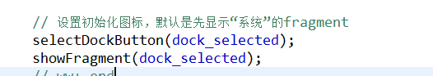
方法：selectDockButton// 设置初始化图标，根据传入的按键的id，来更改按键的图像。选中者为蓝，未选择则为黑
方法：showfragment//显示fragment，通过传入的id，判断要显示那个fragment

